Los Conjuntos de Datos Distribuidos o RDD (Resilient Distributed Datasets) son una estructura de datos fundamental en Apache Spark y se consideran la unidad básica de procesamiento distribuido. Su diseño permite a Spark manejar grandes cantidades de datos de forma distribuida, rápida y tolerante a fallos. Un RDD es esencialmente una colección distribuida de objetos que pueden ser procesados en paralelo, aprovechando las capacidades de procesamiento en clúster de Spark.

Cada conjunto de datos en un RDD se divide en múltiples particiones lógicas, lo que permite que estas se distribuyan en diferentes nodos del clúster. Esta distribución es esencial para manejar grandes volúmenes de datos, ya que Spark puede paralelizar las operaciones aplicadas sobre las particiones, obteniendo una mayor eficiencia y velocidad en comparación con el procesamiento secuencial tradicional.

**Características Clave de los RDDs**

1. **Compatibilidad Multilenguaje:** Los RDD pueden contener objetos en diversos lenguajes de programación compatibles con Spark, como Python, Java y Scala. Esto permite a los desarrolladores elegir el lenguaje que prefieran y aun así aprovechar la capacidad de Spark para distribuir el procesamiento.
2. **Inmutabilidad y Solo Lectura**: Una vez que un RDD ha sido creado, no puede ser modificado directamente. En lugar de ello, cualquier transformación (como filtros, mapas, etc.) sobre el RDD genera un nuevo RDD con los cambios aplicados. Esto asegura que el conjunto de datos original se mantenga inmutable y que el linaje de transformaciones esté siempre disponible para su reconstrucción en caso de fallos.
3. **División en Particiones:** Los RDD están divididos en particiones, lo que significa que los datos pueden distribuirse en distintos nodos. Esto permite a Spark realizar cálculos en paralelo, aprovechando al máximo la infraestructura de clúster para aumentar la velocidad y eficiencia del procesamiento.
4. **Tolerancia a Fallos:** Una de las características más destacadas de los RDDs es su capacidad para reconstruirse en caso de errores. Spark conserva un linaje de cada RDD, una especie de registro de las transformaciones que han llevado a su estado actual. Si un nodo falla, Spark puede rehacer las particiones afectadas al volver a ejecutar las transformaciones necesarias sobre los datos originales. Esto hace a Spark altamente confiable, incluso en entornos de clústeres grandes donde los fallos de nodo pueden ser comunes.
5. **Transformaciones y Acciones: En Spark, existen dos tipos principales de operaciones sobre los RDDs:**
   * **Transformaciones:** Son operaciones que crean nuevos RDDs a partir de uno existente. Ejemplos comunes de transformaciones incluyen map, filter, flatMap, y reduceByKey. Las transformaciones son perezosas (lazy), lo que significa que no se ejecutan de inmediato sino hasta que se aplica una acción, permitiendo a Spark optimizar el flujo de datos.
   * **Acciones:** Las acciones devuelven un resultado al controlador o persisten los datos en un almacenamiento externo. Algunos ejemplos de acciones son collect, count, first, y saveAsTextFile. Estas acciones ejecutan las transformaciones necesarias para calcular el resultado final.

**Ventajas de Usar RDDs en Spark**

1. **Alto Rendimiento**: Los RDD permiten almacenar datos en memoria (aunque también es posible persistirlos en disco). Este enfoque es ideal para trabajos de análisis intensivos, ya que reduce la latencia que se produciría si se tuvieran que leer y escribir los datos en disco continuamente.
2. **Escalabilidad**: Los RDD están diseñados para trabajar en clústeres grandes, lo que los hace ideales para entornos de Big Data donde se necesita procesar enormes volúmenes de información de forma rápida y eficiente.
3. **Flexibilidad**: Los programadores pueden definir cualquier tipo de transformación y acción sobre los datos, lo cual permite realizar análisis complejos y personalizados sin las limitaciones de un modelo predefinido.
4. **Tolerancia a Fallos**: Al poder reconstruir cualquier partición de datos perdida a partir de su linaje, Spark asegura que los procesos no se vean afectados por errores en nodos individuales del clúster.
5. **Optimización Inteligente**: Gracias a la naturaleza perezosa de las transformaciones, Spark puede optimizar el flujo de datos antes de ejecutar las operaciones, minimizando el tiempo de ejecución y maximizando el uso eficiente de los recursos.

En Apache Spark, los RDD (Resilient Distributed Datasets) ofrecen dos tipos principales de operaciones: transformaciones y acciones.

**Transformaciones**

Las transformaciones son operaciones que producen un nuevo RDD a partir de otro. Estas son perezosas (lazy), lo que significa que no se ejecutan inmediatamente; en su lugar, se acumulan hasta que se llama a una acción. Aquí tienes algunas transformaciones comunes en Spark:

1. **map**: Aplica una función a cada elemento del RDD y devuelve un nuevo RDD con los resultados.

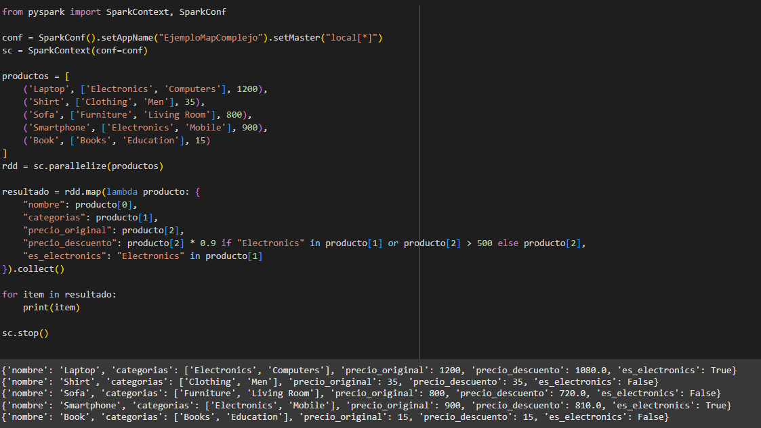

El ejemplo toma una lista de productos y, usando map, transforma cada uno en un diccionario que agrega el precio original, un precio con descuento (si es de la categoría "Electronics" o supera los 500), y un indicador de pertenencia a "Electronics". Esto permite enriquecer cada producto con datos adicionales, facilitando el análisis y los reportes.

1. **filter**: Filtra los elementos según una condición, generando un nuevo RDD solo con los elementos que cumplen esa condición.

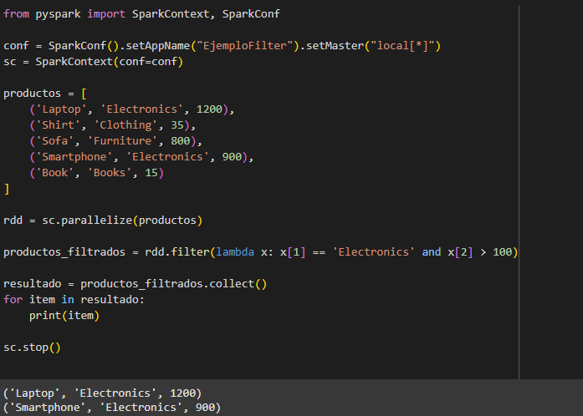

Este código crea un RDD de productos y aplica la transformación filter para quedarnos solo con aquellos productos que son de la categoría "Electronics" y cuyo precio es superior a 100. Luego, recoge y muestra los resultados filtrados.

1. 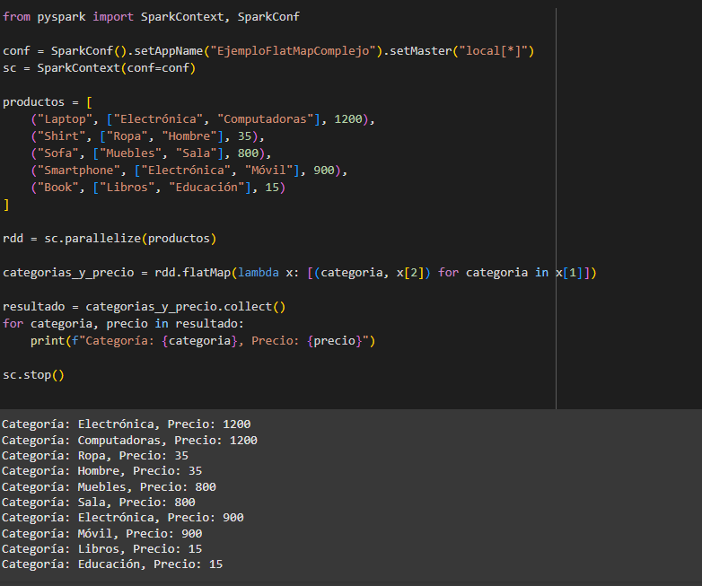**flatMap**: Similar a map, pero cada elemento se convierte en una colección, y luego se "aplana" en un solo RDD.

En este ejemplo, tenemos una lista de productos con su nombre, categorías (como una lista de etiquetas) y el precio. Aplicamos flatMap para transformar cada producto en varias tuplas, una por cada categoría del producto, con el precio correspondiente. El resultado es un RDD plano, que contiene tuplas de la forma (categoría, precio), sin anidamiento. Al final, mostramos cada categoría y su precio.

1. **union**: Combina dos RDDs, creando un nuevo RDD que contiene los elementos de ambos.

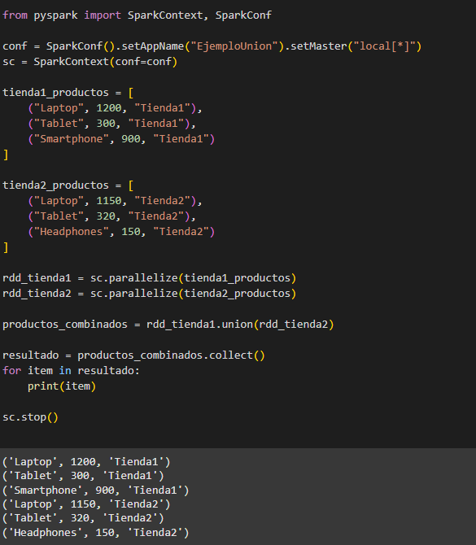

En este ejemplo, tenemos dos RDDs, rdd_tienda1 y rdd_tienda2, que contienen productos de dos tiendas diferentes. Usamos la transformación union para combinar estos dos RDDs en uno solo, que contiene todos los productos de ambas tiendas. El resultado es un único RDD con la información de los productos de ambas tiendas, y luego usamos collect para mostrar los elementos combinados.

La transformación union no elimina elementos duplicados, así que, si hay productos con el mismo nombre y precio en ambas tiendas, aparecerán varias veces en el resultado.

1. **intersection**: Devuelve un nuevo RDD que contiene solo los elementos comunes entre dos RDDs.

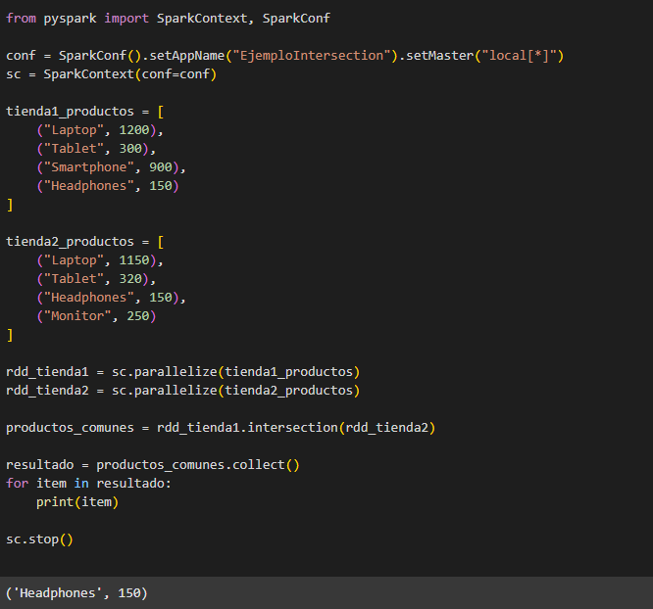

En este ejemplo, tenemos dos RDDs, rdd_tienda1 y rdd_tienda2, que contienen productos de dos tiendas diferentes. Usamos la transformación intersection para encontrar los productos que están presentes en ambos RDDs, es decir, los productos comunes. La operación intersection devuelve un nuevo RDD que contiene solo los elementos que aparecen en ambos RDDs.

En este caso, los productos comunes entre rdd_tienda1 y rdd_tienda2 son aquellos que tienen el mismo nombre y precio en ambas tiendas, como "Laptop", "Tablet" y "Headphones". El resultado es un nuevo RDD con estos productos, y luego usamos collect para mostrar los resultados.

1. **distinct**: Elimina los duplicados de un RDD.

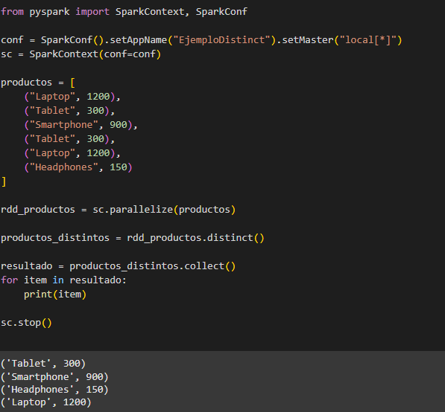

En este ejemplo, tenemos una lista de productos donde algunos de ellos se repiten (por ejemplo, "Laptop" y "Tablet" aparecen más de una vez). Utilizamos la transformación distinct para eliminar los duplicados. Esta operación devuelve un nuevo RDD que contiene solo los elementos únicos, es decir, aquellos que no están repetidos en el RDD original.

1. 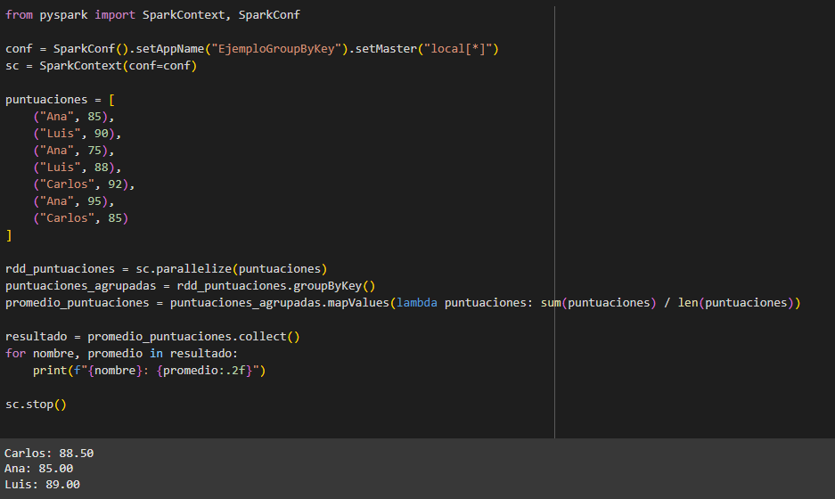**groupByKey**: Agrupa los valores de un RDD de pares clave-valor (K, V) por clave.

En este ejemplo, el RDD puntuaciones contiene una lista de tuplas, donde cada tupla tiene el nombre de un estudiante y una de sus puntuaciones. La transformación groupByKey agrupa todas las puntuaciones por el nombre del estudiante, produciendo un RDD donde cada clave (nombre) está asociada con una lista de puntuaciones.

Luego, usamos mapValues para calcular el promedio de las puntuaciones para cada estudiante. Finalmente, el resultado muestra el promedio de puntuaciones de cada estudiante.

1. **reduceByKey**: Aplica una función de reducción a los valores que comparten la misma clave, produciendo un nuevo RDD con pares clave-valor reducidos.

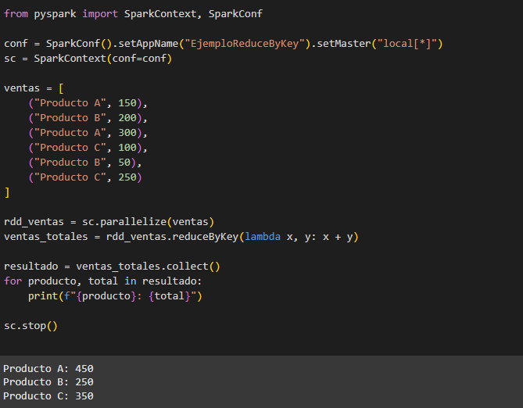

Este ejemplo utiliza reduceByKey para sumar las ventas de cada producto en una lista de ventas. Primero, crea un RDD llamado rdd_ventas a partir de una lista de tuplas, donde cada tupla contiene el nombre de un producto y el monto de una venta. Luego, aplica reduceByKey, que agrupa por clave (en este caso, el nombre del producto) y usa una función de suma para obtener el total de ventas de cada producto. Finalmente, el resultado se recoge y se muestra en pantalla, mostrando el nombre de cada producto junto con su total acumulado de ventas.

1. **sortByKey**: Ordena los elementos del RDD por su clave.

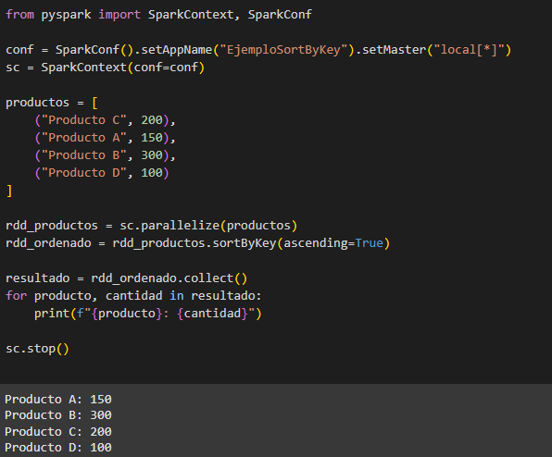

En este ejemplo, se crea un RDD con una lista de productos y sus cantidades. Luego, se aplica sortByKey, que ordena el RDD por el nombre de los productos (las claves) en orden ascendente. Finalmente, el resultado se recoge y se imprime, mostrando los productos ordenados alfabéticamente junto con sus cantidades.

1. 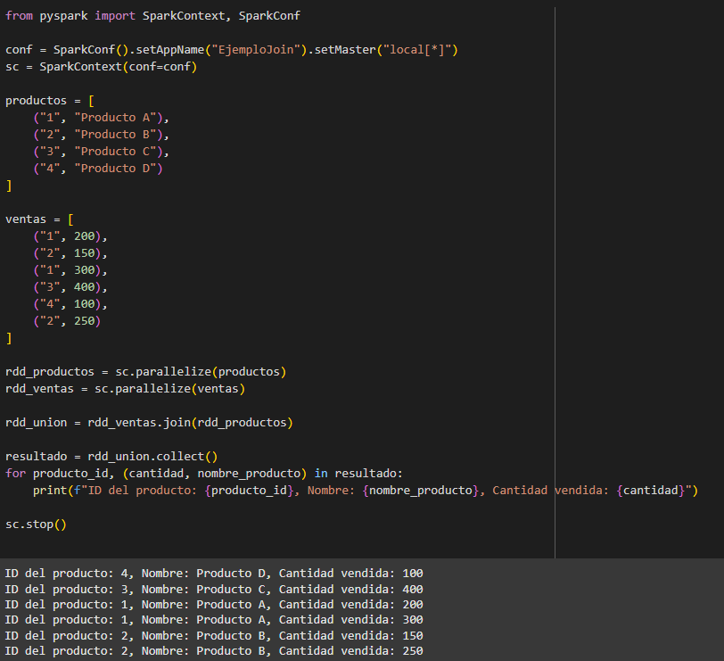**join**: Une dos RDDs de pares clave-valor (K, V) con la misma clave, creando un nuevo RDD con valores combinados.

En este ejemplo, el RDD productos contiene una lista de productos con su ID y nombre, mientras que el RDD ventas incluye el ID del producto y la cantidad vendida. La operación join combina ambos RDDs utilizando el ID del producto como clave común, resultando en un nuevo RDD que contiene el ID del producto, el nombre del producto y la cantidad vendida.

1. **cogroup**: Agrupa los elementos de dos o más RDDs con la misma clave, creando un nuevo RDD donde las claves están asociadas con los valores de cada RDD.

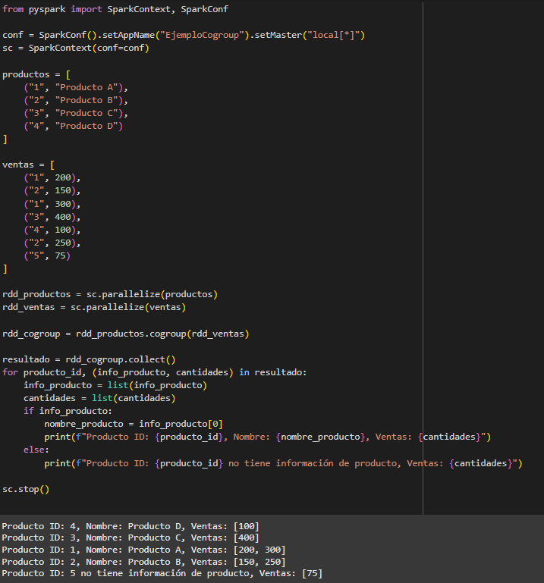

En este ejemplo, el RDD productos contiene una lista de productos con su ID y nombre, y el RDD ventas incluye el ID del producto y la cantidad vendida. La operación cogroup combina ambos RDDs usando el ID del producto como clave común, y agrupa los elementos de cada RDD en listas. El resultado es un nuevo RDD en el que cada clave está asociada a las listas de valores de ambos RDDs, permitiendo observar las ventas agrupadas para cada producto, incluso si no hay información de producto disponible en productos.

1. **coalesce**: Reduce el número de particiones en un RDD, útil para optimizar recursos.

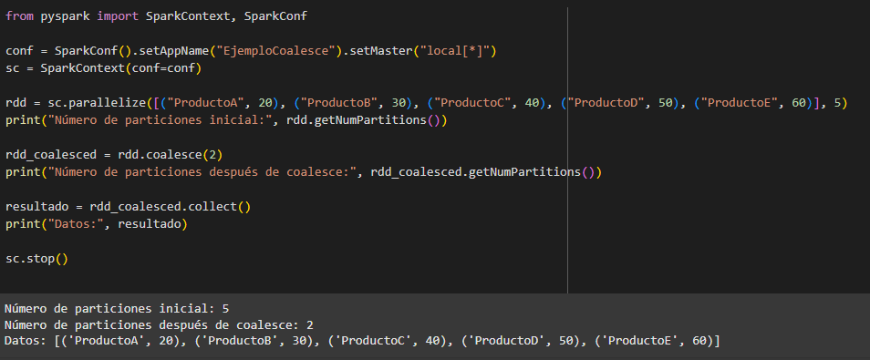

Este ejemplo utiliza coalesce para reducir el número de particiones de un RDD. Primero, se crea un RDD con cinco particiones, que contiene una lista de productos y sus precios. Luego, el método coalesce reduce el número de particiones a dos, lo que es útil para optimizar el rendimiento en operaciones posteriores cuando no se requiere tanta paralelización, como en el caso de una operación de escritura o procesamiento final. Finalmente, el código recopila y muestra el resultado después de la reducción de particiones.

**Acciones**

Las acciones son operaciones que devuelven un resultado después de ejecutar todas las transformaciones pendientes en un RDD. Estas operaciones disparan la ejecución de las transformaciones acumuladas. Aquí están algunas de las acciones más comunes:

1. **reduce**: Aplica una función de reducción a los elementos del RDD para agregarlos en un único valor.

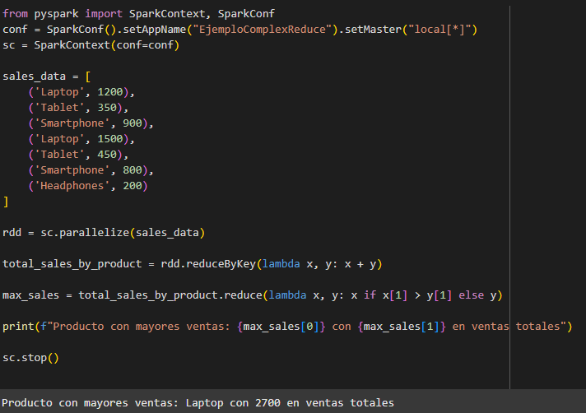

En este ejemplo, primero se utiliza reduceByKey para agrupar las ventas por producto y sumarlas, lo que produce un RDD donde cada clave es un producto y el valor es la suma de las ventas de ese producto. Luego, se utiliza la acción reduce nuevamente para comparar todas las claves y valores y encontrar el producto con la mayor cantidad de ventas. La función reduce toma dos pares de clave-valor a la vez y los compara basándose en el valor (las ventas). Finalmente, el resultado será el producto con las mayores ventas en el conjunto de datos.

1. **collect**: Recoge todos los elementos del RDD en el controlador.

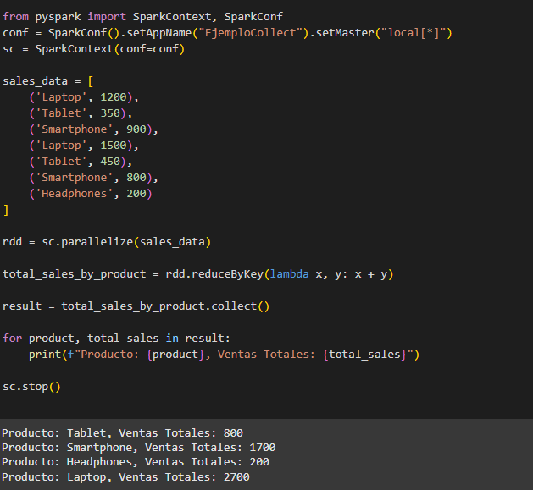

En este ejemplo, se utiliza collect para obtener todos los resultados de un RDD y convertirlos en una lista de Python. Luego, se imprime cada producto con su cantidad total de ventas.

1. **count**: Devuelve el número total de elementos en el RDD.

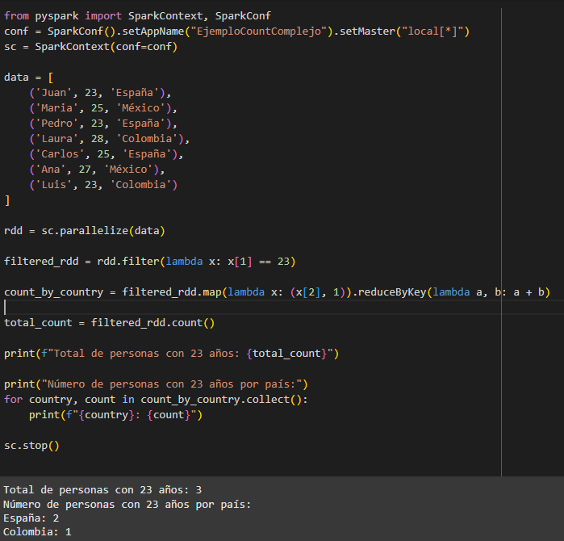

En este ejemplo, primero filtramos a las personas que tienen 23 años, luego usamos map para contar cuántas personas de 23 años hay en cada país, utilizando la transformación reduceByKey para sumar los conteos por país. Finalmente, usamos la acción count para obtener el número total de personas con 23 años.

1. **first**: Devuelve el primer elemento del RDD.

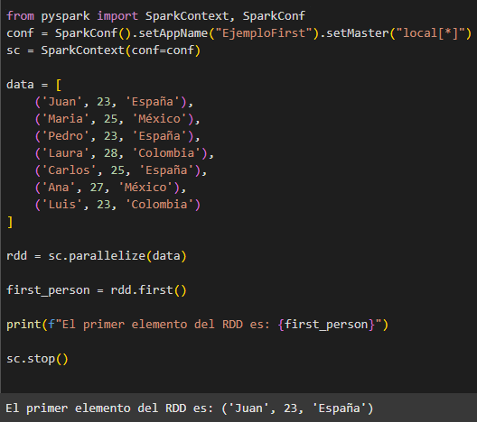

En este ejemplo, la acción first se usa para obtener el primer elemento del RDD rdd. Este método devuelve el primer registro de los datos en el RDD, lo que en este caso sería la primera tupla de la lista de entrada.

1. **take**: Recoge los primeros "n" elementos del RDD.

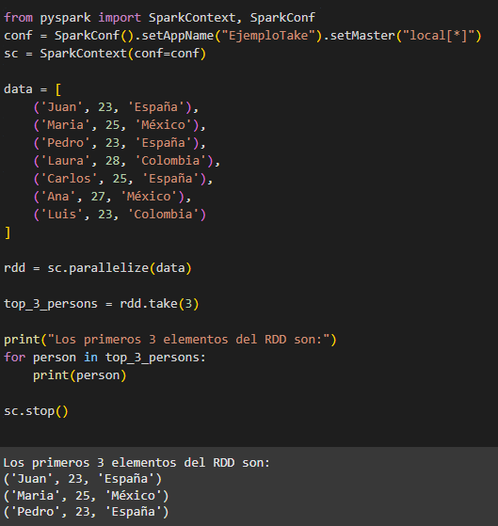

En este ejemplo, la acción take(3) se utiliza para obtener los primeros tres elementos del RDD rdd. El resultado es una lista con las tres primeras tuplas de los datos, y luego se imprime cada una de ellas.

1. **saveAsTextFile**: Guarda el contenido del RDD como un archivo de texto.

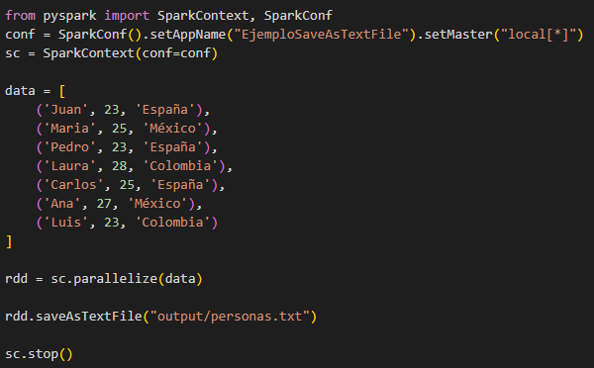

En este ejemplo, el RDD rdd, que contiene una lista de tuplas con nombres, edades y países, se guarda en un archivo de texto utilizando saveAsTextFile. El archivo se guardará en la carpeta especificada por la ruta "output/personas.txt", y cada partición del RDD será guardada como un archivo de texto en esa carpeta. Ten en cuenta que la función guarda los datos en formato texto y se generarán varios archivos si el RDD tiene más de una partición.

1. **max / min**: Devuelve el valor máximo o mínimo del RDD.

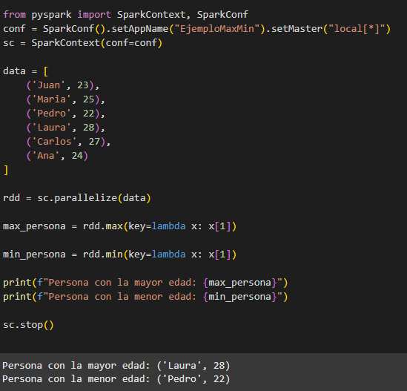

**max**: Se utiliza para encontrar el elemento con el valor máximo de acuerdo con una clave especificada, en este caso, la edad de las personas. La función key=lambda x: x[1] indica que la clave para la comparación es el segundo elemento de cada tupla (la edad).

**min**: Similar a max, pero devuelve el elemento con el valor mínimo según la clave especificada (en este caso, la edad).

1. **countByKey**: Cuenta el número de elementos para cada clave en un RDD de pares clave-valor.

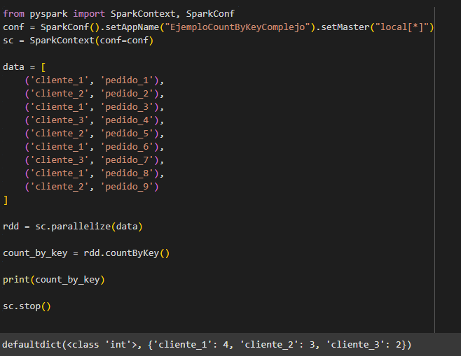

En este ejemplo, el RDD contiene tuplas donde el primer elemento es el identificador de un cliente y el segundo es el identificador de un pedido. Usamos **countByKey** para contar cuántos pedidos ha realizado cada cliente. Este es un caso más cercano a una situación real, como un sistema de seguimiento de pedidos donde necesitamos saber cuántos pedidos ha hecho cada cliente.

1. 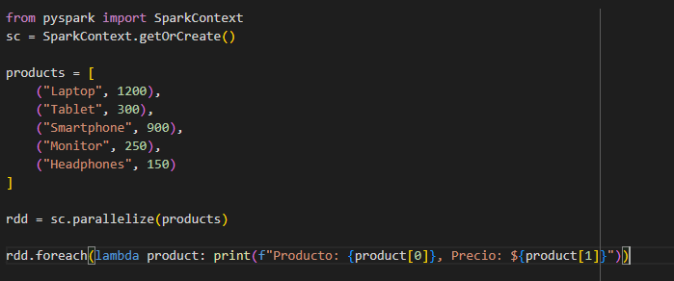**foreach**: Aplica una función a cada elemento del RDD, sin devolver un valor al controlador.

foreach es útil para aplicar acciones de manera distribuida sin esperar que devuelvan resultados al driver, ideal para efectos secundarios como escribir en bases de datos o hacer registros, pero no para obtener datos directamente desde el RDD.

**BIBLIOGRAFIA:**

- **Hernández, J., & Jiménez, A. (2018).** Data Science con Apache Spark: Análisis de datos masivos con Python y R. Editorial Ediciones ENI.

**-Zaharia, M., Chowdhury, M., Das, T., David, A., & Ma, J. (2016).** Apache Spark: A Unified Engine for Big Data Processing. Communications of the ACM, 59(11), 56–65.

- **Karau, H., & Warren, R. (2017).** Learning Spark: Lightning-Fast Big Data Analysis. O'Reilly Media, Inc.

- **Gonzalez, J. E., & Nystrom, C. (2014).** Scaling Data Processing with Spark and RDDs. In Big Data Computing (pp. 67-88). Springer, New York, NY.

- **Sadalage, P. J., & Fowler, M. (2012).** NoSQL Distilled: A Brief Guide to the Emerging World of Polyglot Persistence. Addison-Wesley.

- **Rodríguez, M. A. (2018).** Big Data: Procesamiento distribuido de grandes volúmenes de datos con Apache Spark. Editorial Anaya Multimedia.

- **Vega, R. (2017).** Aprende Apache Spark: Procesamiento de Big Data con Python. Editorial Marcombo.

- **Pérez, J., & Martínez, A. (2016).** Big Data con Apache Spark: Diseño y desarrollo de aplicaciones para el procesamiento de datos masivos. Ediciones Paraninfo.

- **Muñoz, E. (2019).** Apache Spark para el análisis de grandes volúmenes de datos con Python y Scala. Editorial Alfaomega.